البعثة الدائمة  لجمهورية السودان  جنيف | 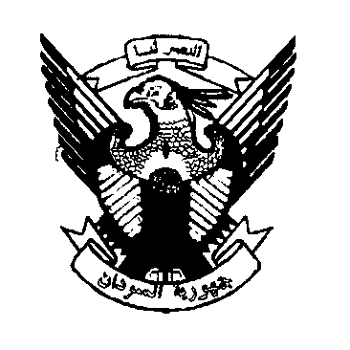 | Permanent Mission of  The Republic of the  SUDAN - Geneva
مجلس حقوق الإنسان
اَلية الاستعراض الدوري الشامل – الدورة (31)
مراجعة الكنغو
14 نوفمبر 2018م
السيد الرئيس
يشكر وفد بلادي مجموعة العمل ويرحب بوفد جمهورية الكنغو برئاسة وزير الخارجية والتعاون الدولي والمغتربين ويشكرها على العرض الشامل لتقريرها الوطني.
السيد الرئيس
يثمن وفد بلادي الجهود التي اطلعت بها الكنغو في إطار تعزيز وحماية حقوق الإنسان وذلك عبر الإصلاحات الوطنية التي قامت بها لا سيما إصلاح الدستور إضافة الى جهودها لتنفيذ توصيات دورة الاستعراض السابقة وتعاونها التام مع أليات هذا المجلس الموقر.
السيد الرئيس
يود وفد بلادي أن يتقدم بالتوصيات التالية:
- مواصلة تنفيذ خطة تعزيز العمالة والحد من الفقر
- مواصلة تنفيذ الخطة الإنمائية الوطنية 2018-2022
خـتامـاً
يشكر وفد بلادي وفد الكنغو الموقر ويتمنى له التوفيق في تنفيذ التوصيات.
شكراً السيد الرئيس,,

